Londen - London Eye
- Londen heeft het grootste reuzenrad ter wereld: London Eye.
- Het staat op de zuidelijke oever van de Theems, tegenover de parlementsgebouwen.
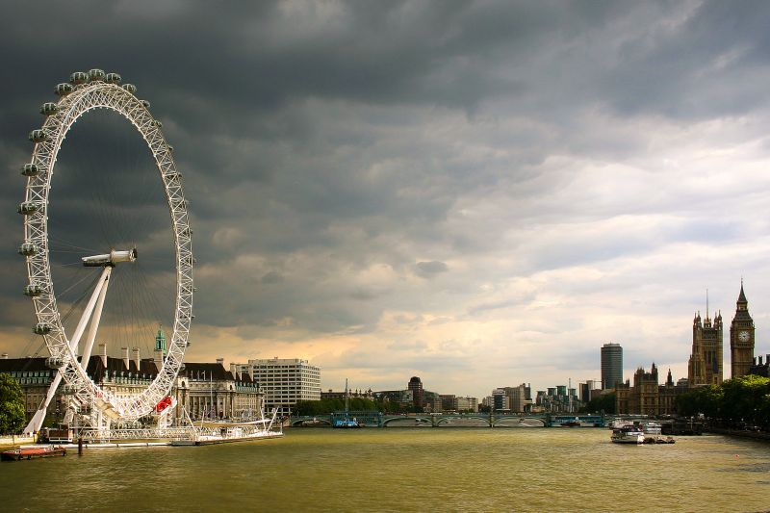
- Een ritje van 30 minuten in dit reuzenrad is niet goedkoop, maar u krijgt op 135 meter boven de grond een fantastisch uitzicht over de stad.
- Het rad werd gebouwd om de eeuwwisseling te vieren.
- Het werd officieel geopend op 31 december 1999, maar toen moesten er nog wel technische problemen worden opgelost.
- De feestelijke ingebruikname in de Oudejaarsnacht viel dus in het water, pas drie maanden later werd het rad voor het publiek opengesteld.
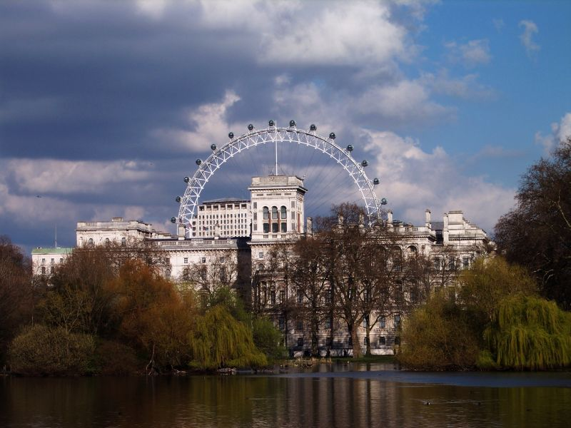
- Het rad heeft 32 gesloten capsules en draait heel langzaam, zodat het voor het in- en uitstappen van de passagiers niet hoeft te worden stilgezet.
- Een uitzondering wordt gemaakt voor gehandicapten voor wie dit rad goed toegankelijk is.
- Veel mensen denken dat het reuzenrad eigendom is van British Airways.
- Dat is niet waar, de luchtvaartmaatschappij is sponsor.
- London Eye is eigendom van de Tussauds Group; u kunt dus een combinatiekaartje kopen voor Madame Tussaud’s en het reuzenrad.
London Eye
Adres: Riverside Building, County Hall, Westminster Bridge Road
Openingstijden: 10.00-21.00 (van oktober t/m mei tot 20.00, in januari een week gesloten voor onderhoud)
Toegangsprijs: £ 14,50, reductietarief £ 11,00, 6-15 jaar £ 7,25

